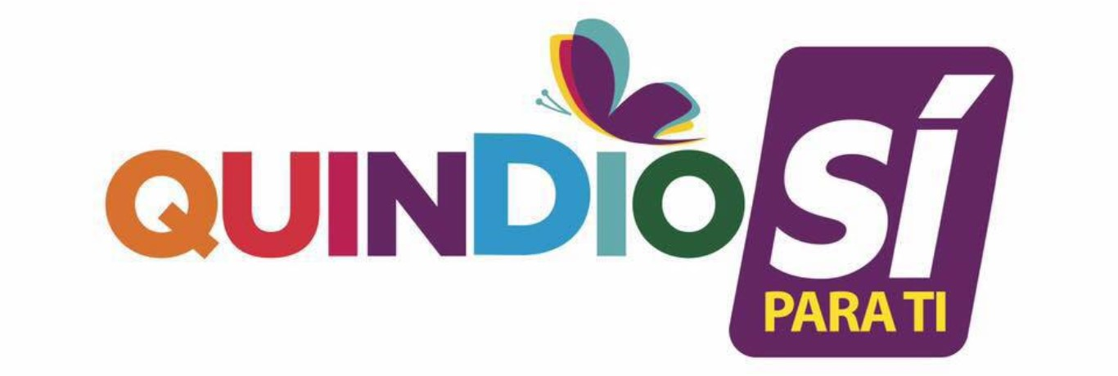


SECRETARÍA JURÍDICA Y DE CONTRATACIÓN
(Secretaria: Dra. Cielo López Gutiérrez)
Proyectó y Elaboró: Sandra Milena Sotelo Tobar
Jefe de Información Contractual

Calle 20 No. 13-22 Piso Sexto Armenia Q.– Teléfono 7417700
e- mail: secretariajuridica@gobernacionquindio.gov.co
GACETA No.092 | Armenia, 16 de Septiembre de 2019 | Página No. 01

CONTENIDO
Página No.
DEPARTAMENTO DEL QUINDÍO

092. Resolución 07590 del 16 de Septiembre de 2019, "POR MEDIO DE LA CUAL SE ORDENA UNA PROTOCOLIZAClÓN DE DIGNATARIOS DEL CLUB DEPORTIVO MILENIUM"………………..1

Resolución Nro. 07590 del 16 de Septiembre de 2019

"POR MEDIO DE LA CUAL SE RECONOCE PERSONERÍA JURÍDICA"

EL GOBERNADOR DEL DEPARTAMENTO DEL QUINDÍO, de conformidad con Resolución No. 7504 de Septiembre 12 de 2019 "Por medio de le cual se efectúa una delegación de funciones", en ejercicio de las facultades Constitucionales y Legales y en especial las conferidas en los numerales 1 y 2 del artículo 305, artículo 52 de la Constitución Política de Colombia, Decreto Nacional 525 de 1990, Ley 181 de 1995, el Decreto Nacional 1228 de 1995, el Decreto Reglamentario 2150 de 1995, Decreto Único Reglamentario 1085 de 2015 y la Resolución 1541 de 2018 (Coldeportes) y:

CONSIDERANDO



